Documentation technique

Dans cette documentation technique, on retrouve le modèle de données sous forme d’un schéma, les différentes règles RLS et le diagnostic de performance du rapport Power BI.
Modèle de données :
Le modèle de données est un modèle en étoile avec 8 tables :
- 1 table du temps (Date)
- 1 table de fait (Data_projet)
- 5 tables de dimensions (Besoins, Coûts, Géographie, Conso et Commune_2024)
- 1 table de mesures (Mesures)
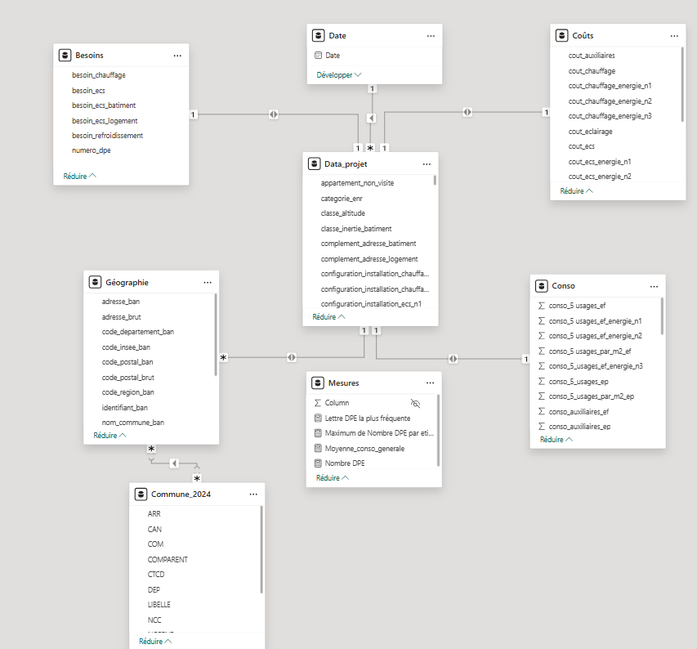

Règles RLS :
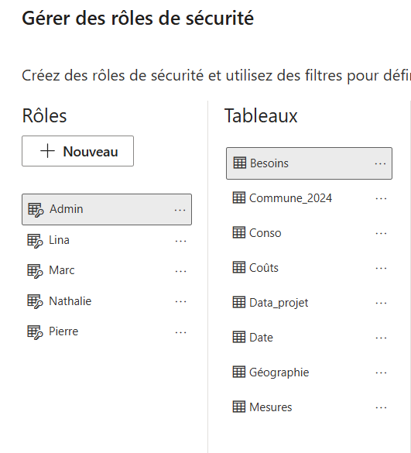
Nous avons établi 5 règles RLS, dont 5 rôles sur le rapport Power BI. Ces 5 rôles correspondent chacun à un responsable de secteur, qui ici seront répartit par ville au sein du département de l’Isère.
Les 5 rôles sont donc :
- Admin pour tout le département
- Marc pour la ville de Grenoble
- Lina pour la ville de Voiron
- Pierre pour la ville de Vienne
- Nathalie pour la ville de Bourgoin-Jallieu

Diagnostic de performance :
Nous avons réalisé un diagnostic de performance de notre rapport Power BI pour avoir un aperçu de la rapidité de chacun de nos visuels et filtres. Cela nous permet de voir si notre rapport est optimal et si les données et visuels ne mettent pas trop de temps à charger lors de la navigation.
Voici le tableau récapitulatif des performances :
